○○年度交通部道路交通安全計畫補（捐）助經費收支結算表
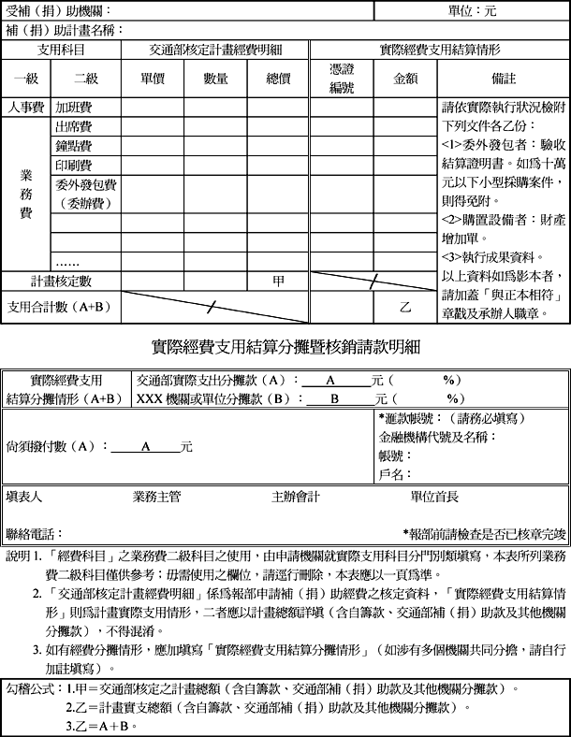

○○年度交通部道路交通安全計畫補助經費收支結算表
